淡江時報 第 1200 期
【系所領航】航太系承辦立方衛星競賽 學生參與IWSCFF展現學術實力
學習新視界
【本報訊】12月2至4日在高雄舉辦的國際衛星星系與編隊飛行研討會（IWSCFF ）由國際太空聯盟（IAF）主辦，是全球衛星技術與應用的重要平台，今年由國家太空中心承辦，吸引眾多國際學者專家與會。本校航空太空工程學系成功承辦2日「立方衛星任務設計競賽」（TIMICC 2024）之外，學生在IWSCFF中發表論文、海報，並在立方衛星競賽獲佳作，受到廣泛關注。

航太系再次承辦國家太空中心的立方衛星競賽，展現該系推動國際化的努力。本屆競賽吸引了來自中國大陸、印度與印尼的4組境外隊伍參賽，創下歷屆紀錄。此外，本土隊伍中也有來自美國和俄羅斯的學生參與，提升了競賽的國際水平。特別值得一提的是，日本九州大學教授陳泓儒也受邀指導，為參賽者提供專業建議。淡江航太系三年級學生郭定閎、陳軾凱、周子晴、曾詠皓亦組隊參賽，雖僅獲佳作，但其創新點子獲得評審肯定。評審表示，該團隊的構想雖具前瞻性，但以現今科技實現有一定挑戰。航太系主任蕭富元認為，這次經驗將有助於學生在未來專案中更具實務性與可行性。

航太系碩士展現學術實力，發表兩篇論文。二年級學生陳星汝發表《Optimizing Multi-Target Scheduling for a Multi-Satellite System using Genetic Algorithm with Figure of Merit》，討論多目標衛星系統排程最佳化問題。一年級學生蔡宜宏則以《Maneuver of CubeSats for Collision Avoidance with Differential Drag and J2 Effect》為題，分享立方衛星避免碰撞的技術研究。兩人分別獲得與會學者的熱烈迴響，並收到不少建議，助力未來研究發展。陳星汝表示，參與這場國際會議雖然緊張，但也因此收穫了珍貴經驗；蔡宜宏則認為，與不同領域專家的交流拓展了視野，也讓研究更具深度與實際意義。

此外，航太系四學生賴柏亘與李怡臻亦於會議中，以海報形式發表《Optimization of Efficiency for Vertical Axis Wind Turbines with Resistance-Type Systems》，探討垂直軸風力渦輪機效能最佳化的研究。兩人與現場專家學者熱烈討論，獲得寶貴回饋。

航太系系主任蕭富元認為，透過立方衛星競賽與學術會議，有助該系持續推動國際化發展，不僅吸引境外學者與學生參與，也讓學生有更多機會參與國際學術交流，提升實力並拓展視野。未來，航太系將致力於深化國際合作，為學生提供更多元的學習與發展平台。
2024/12/08

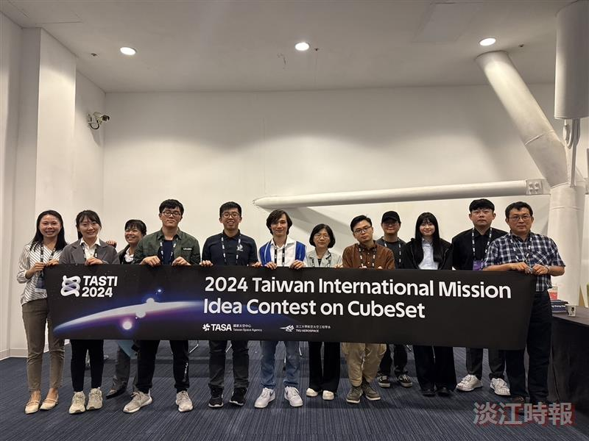
本校立方衛星競賽工作人員與國家太空中心人員合影。（圖／航太系提供）

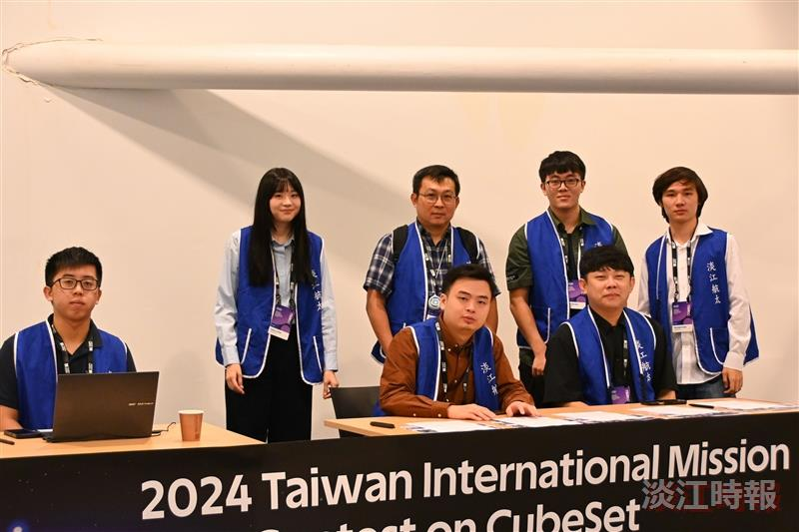
圖說：航太系立方衛星競賽工作團隊，後排右三為主任蕭富元。（圖／航太系提供）

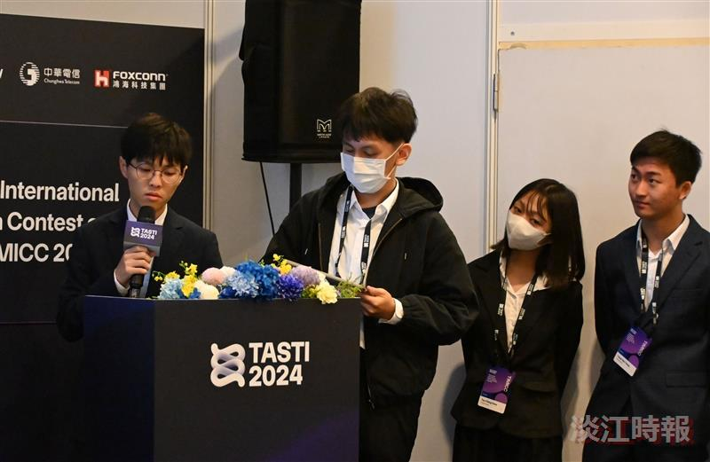
航太系二年級學生組隊參與「立方衛星任務設計競賽」（TIMICC 2024），簡報創新點子獲得評審肯定。左起：郭定閎、陳軾凱、周子晴、曾詠皓。（圖／航太系提供）

